ПРИНЯТО  на заседании Педагогического совета МБДОУ Челутаевский детский сад «Ёлочка»  протокол от «09»01.2018 г.  № __11__ | УТВЕРЖДЕНО  приказом заведующего МБДОУ  Челутаевский детский сад «Ёлочка»  от « 09 » 01 201 8 г. № _65

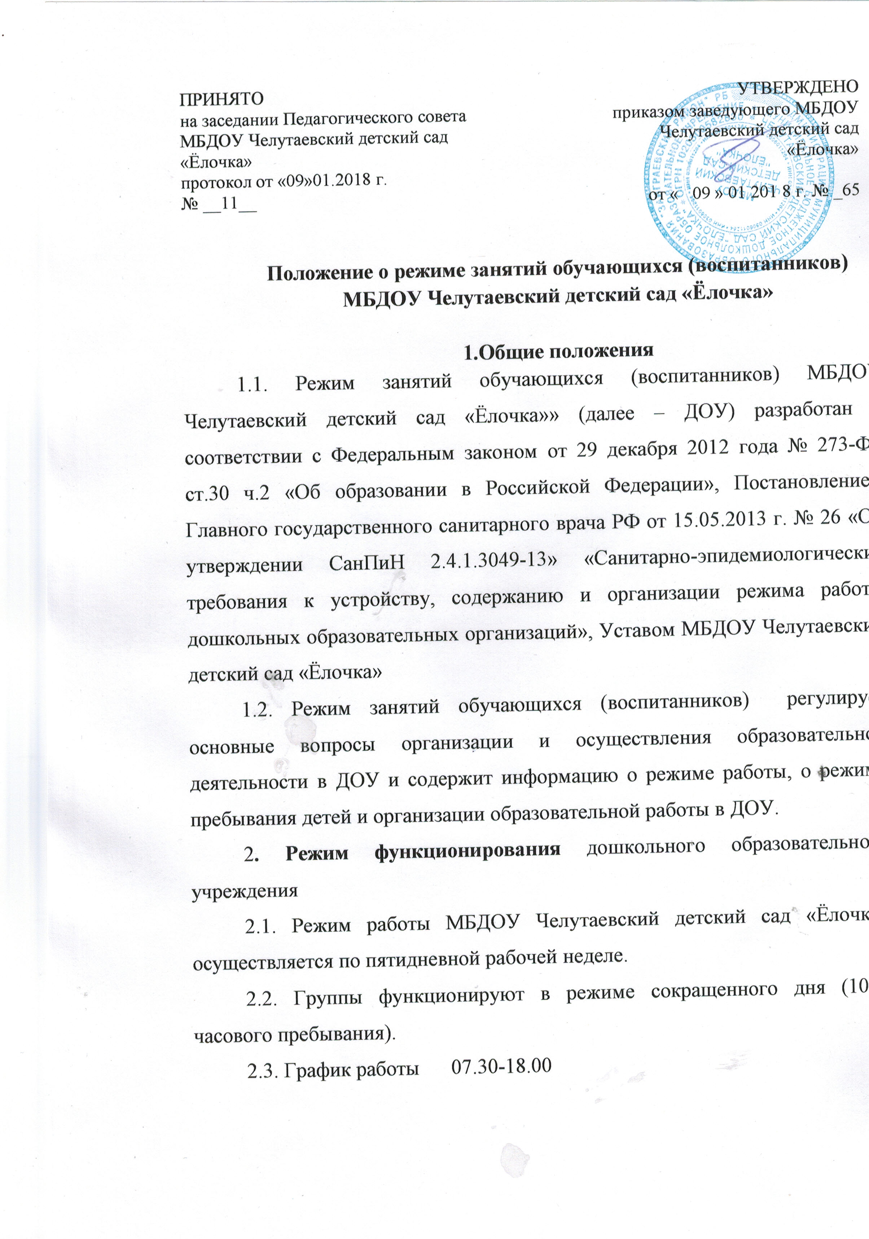

Положение о режиме занятий обучающихся (воспитанников)
МБДОУ Челутаевский детский сад «Ёлочка»

1.Общие положения
1.1. Режим занятий обучающихся (воспитанников) МБДОУ Челутаевский детский сад «Ёлочка»» (далее – ДОУ) разработан в соответствии с Федеральным законом от 29 декабря 2012 года № 273-ФЗ ст.30 ч.2 «Об образовании в Российской Федерации», Постановлением Главного государственного санитарного врача РФ от 15.05.2013 г. № 26 «Об утверждении СанПиН 2.4.1.3049-13» «Санитарно-эпидемиологические требования к устройству, содержанию и организации режима работы дошкольных образовательных организаций», Уставом МБДОУ Челутаевский детский сад «Ёлочка»
1.2. Режим занятий обучающихся (воспитанников) регулирует основные вопросы организации и осуществления образовательной деятельности в ДОУ и содержит информацию о режиме работы, о режиме пребывания детей и организации образовательной работы в ДОУ.
2. Режим функционирования дошкольного образовательного учреждения
2.1. Режим работы МБДОУ Челутаевский детский сад «Ёлочка» осуществляется по пятидневной рабочей неделе.
2.2. Группы функционируют в режиме сокращенного дня (10,5- часового пребывания).
2.3. График работы 07.30-18.00
2.4. Суббота, воскресенье, праздничные дни считаются выходными днями. Продолжительность учебного года с 01 сентября предыдущего по 31 мая последующего года.
3. Режим занятий обучающихся (воспитанников)
3.1. Организация образовательного процесса в ДОУ осуществляется в соответствии с основной образовательной программой дошкольного образования и с расписанием занятий.
3.2. Для детей раннего возраста от 1,5 до 3 лет длительность непрерывной образовательной деятельности не должна превышать 10 мин. Допускается осуществлять образовательную деятельность в первую и во вторую половину дня (по 8 - 10 минут). Допускается осуществлять образовательную деятельность на игровой площадке во время прогулки.
3.3. Продолжительность непрерывной образовательной деятельности для детей от 3 до 4-х лет - не более 15 минут, для детей от 4-х до 5-ти лет - не более 20 минут, для детей от 5 до 6-ти лет - не более 25 минут, а для детей от 6-ти до 7-ми лет - не более 30 минут.
3.4.Максимально допустимый объем образовательной нагрузки в первой половине дня в младшей и средней группах не превышает 30 и 40 минут соответственно, а в старшей и подготовительной - 45 минут и 1,5 часа соответственно. В середине времени, отведенного на непрерывную образовательную деятельность, проводят физкультурные минутки. Перерывы между периодами непрерывной образовательной деятельности - не менее 10 минут.
3.5.Образовательная деятельность с детьми старшего дошкольного возраста может осуществляться во второй половине дня после дневного сна. Ее продолжительность должна составлять не более 25 - 30 минут в день. В середине непрерывной образовательной деятельности статического характера проводятся физкультурные минутки.
3.6. Образовательную деятельность, требующую повышенной познавательной активности и умственного напряжения детей, следует организовывать в первую половину дня. Для профилактики утомления детей рекомендуется проводить физкультурные, музыкальные занятия, ритмику и т.п.
3.7. Физическое воспитание детей должно быть направлено на улучшение здоровья и физического развития, расширение функциональных возможностей детского организма, формирование двигательных навыков и двигательных качеств.
Двигательный режим, физические упражнения и закаливающие мероприятия следует осуществлять с учетом здоровья, возраста детей и времени года.
Рекомендуется использовать формы двигательной деятельности: утреннюю гимнастику, занятия физической культурой в помещении и на воздухе, физкультурные минутки, подвижные игры, спортивные упражнения, ритмическую гимнастику, занятия на тренажерах и другие.
В объеме двигательной активности воспитанников 5 - 7 лет следует предусмотреть в организованных формах оздоровительно-воспитательной деятельности 6 - 8 часов в неделю с учетом психофизиологических особенностей детей, времени года и режима работы дошкольных образовательных организаций.
3.8. Занятия по физическому развитию основной образовательной программы для детей в возрасте от 3 до 7 лет организуются не менее 3 раз в неделю. Длительность занятий по физическому развитию зависит от возраста детей и составляет:
- в младшей группе - 15 мин.,
- в средней группе - 20 мин.,
- в старшей группе - 25 мин.,
- в подготовительной группе - 30 мин.
Один раз в неделю для детей 5 - 7 лет следует круглогодично организовывать занятия по физическому развитию детей на открытом воздухе. Их проводят только при отсутствии у детей медицинских противопоказаний и наличии у детей спортивной одежды, соответствующей погодным условиям.
В теплое время года при благоприятных метеорологических условиях непосредственно образовательную деятельность по физическому развитию рекомендуется организовывать на открытом воздухе.
3.9. Для достижения достаточного объема двигательной активности детей необходимо использовать все организованные формы занятий физическими упражнениями с широким включением подвижных игр, спортивных упражнений.
Работа по физическому развитию проводится с учетом здоровья детей при постоянном контроле со стороны медицинских работников.
3.10. Непрерывно образовательная деятельность с детьми проводится воспитателями в групповых комнатах. Музыкальные и физкультурные занятия проводятся специалистами в музыкальном и спортивном залах.
4.Ответственность
4.1.Аминистрация дошкольного образовательного учреждения, воспитатели, помощники воспитателей, педагоги-специалисты несут ответственность за жизнь, здоровье детей, реализацию в полном объеме учебного плана, качество реализуемых образовательных программ, соответствие применяемых форм, методов и средств организации образовательного процесса возрастным, психофизиологическим особенностям детей.

